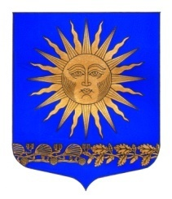

МУНИЦИПАЛЬНЫЙ СОВЕТ

ВНУТРИГОРОДСКОГО МУНИЦИПАЛЬНОГО ОБРАЗОВАНИЯ

САНКТ-ПЕТЕРБУРГА ПОСЕЛОК СОЛНЕЧНОЕ ШЕСТОГО СОЗЫВА
_______________________________________________________________________________
РЕШЕНИЕ
от « 21 » мая 2020года № 07

«О новой редакции регламента
заседаний МС МО п. Солнечное»

В соответствии с п.5 ст.23 Устава внутригородского муниципального образования Санкт – Петербурга поселок Солнечное
Муниципальный совет решил:
- Утвердить новую редакцию регламента заседаний муниципального совета внутригородского муниципального образования Санкт – Петербурга поселок Солнечное шестого созыва согласно приложению.
- С принятием настоящего Регламента признать утратившим силу «Регламент заседаний муниципального совета внутригородского муниципального образования Санкт-Петербурга поселок Солнечное», утвержденный Решением муниципального совета от 24.05 2016 года № 45 «О новой редакции регламента заседаний МС МО п. Солнечное».
- Опубликовать настоящее решение в газете «Солнечные часы».
- Решение вступает в силу с момента принятия.
- Контроль за исполнением решения возложить на главу МО - председателя совета МО п.Солнечное М.А.Сафронова

Глава МО п. Солнечное -
Председатель МС М.А.Сафронов

